Presseinformation Herbst & Winter 2023/24

Salewa launcht neue Alpine Life Kollektion für Herbst & Winter 2023/24

In der neuen Alpine Life Kollektion folgt Salewa ganz bewusst der Idee, die Tradition der Berge mit den Anforderungen des urbanen Lebens der Gegenwart zu verknüpfen und damit alpine Lebenskultur zum Ausdruck zu bringen

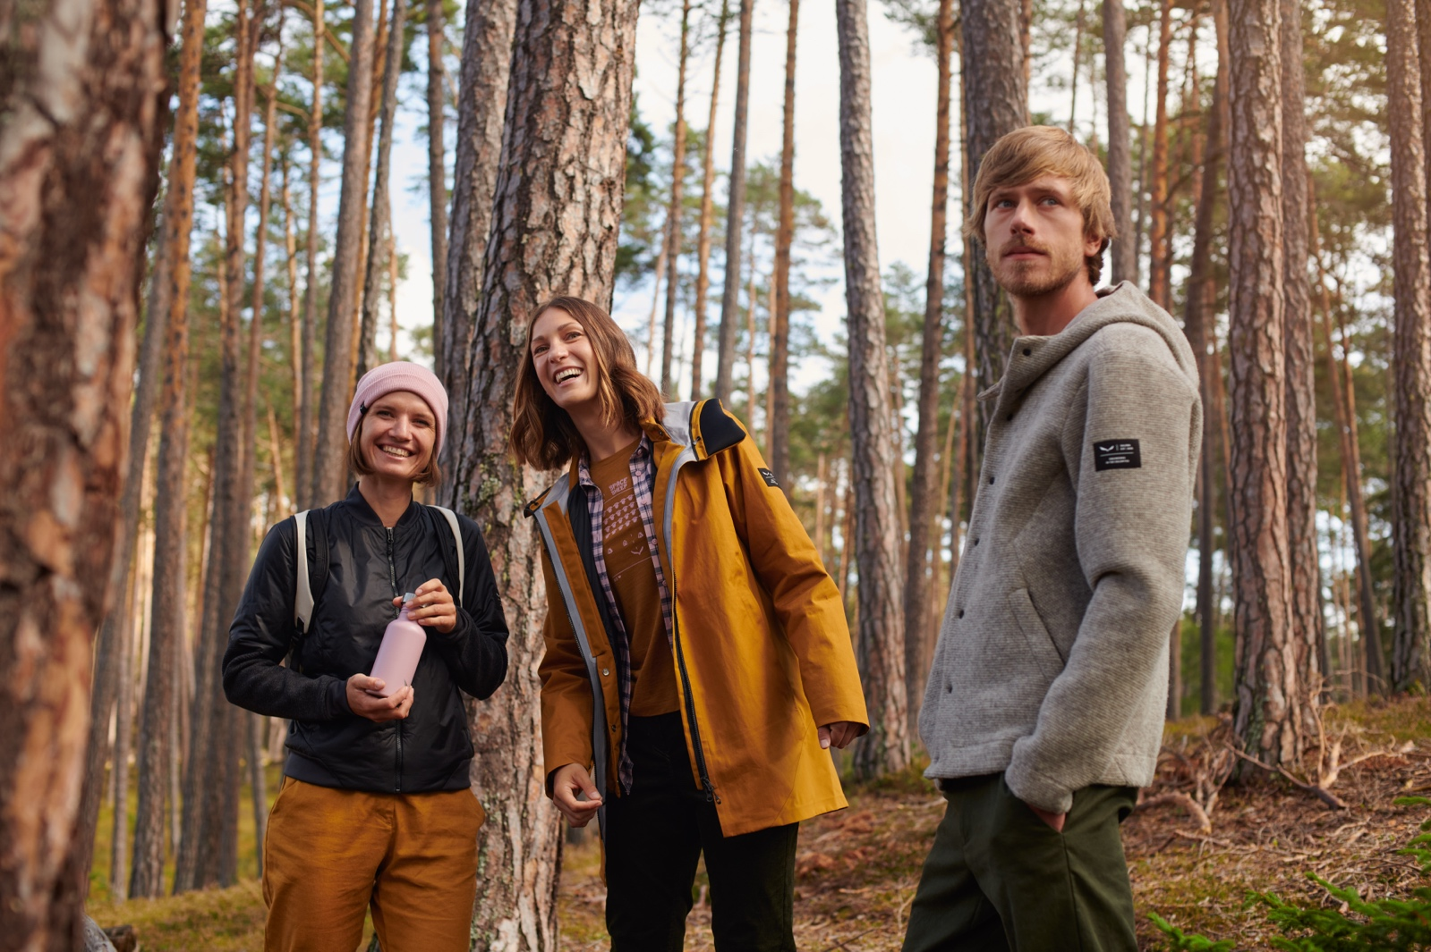

Bozen, 12. Juli 2023 – Salewa und Alpinismus gehören seit der Entstehung der Südtiroler Bergsportmarke zusammen. Unter Alpinismus versteht Salewa aber nicht nur die wachsende Anzahl von sportlichen Aktivitäten in den Bergen, sondern ebenso die kulturelle Dimension und damit auch das Leben der Menschen in den Tälern und auf den Bergen dieser einzigartigen Landschaften. „Erst beide Dimensionen zusammen machen die besondere Faszination aus, die mit dem Alpinismus verbunden ist. Wir wollen Menschen dazu inspirieren, Berge zu besteigen aber auch von diesem Lebensraum zu lernen “, sagt Thomas Aichner, Marketing Director Salewa. „Und wer sich auf den kulturellen Aspekt des Alpinismus einlässt, wird seinen Erfahrungsschatz um vieles erweitern, und er wird auch Zugang zu jenen Menschen finden, die ganzjährig in den Bergen leben und arbeiten.“

Dieses Verständnis bringt Salewa für Herbst & Winter 2023/24 unter anderem in der neuen Salewa Alpine Life Kollektion zum Ausdruck. In dieser Produktlinie werden getreu dem Nature-Tech-Ansatz von Salewa natürliche Materialien wie Hanf oder Wolle mit synthetischen Materialien sowie den traditionellen und zugleich funktionellen Codes des Alpinismus kombiniert. Entstanden ist dadurch eine Kollektion, die ein alpines Lebensgefühl vermittelt und sowohl für die Zeit des Erkundens der Dörfer und Täler nach der Gipfeltour und auch für den Alltag im urbanen Umfeld entwickelt wurde.

Beim Design setzt Salewa ganz bewusst auf einen cleanen Look mit minimalistischer Schnittführung und viel Aufmerksamkeit für Details. So kooperiert Salewa im Rahmen der Alpine Life Kollektion mit der Südtiroler Künstlerin Mirijam Heiler, deren Projekt „Die Geheimsprache der Natur“ durch grafische Elemente auf den Etiketten der Kollektion sowie direkt auf dem Produkt zum Leben erweckt wird. Das Alphabet des Gedichtes besteht dabei nicht aus Buchstaben, sondern aus Tannennadeln, die in Versen angeordnet sind. Es ist ein Versuch, sich mit der Sprache der Natur vertraut zu machen, dem Trend folgend, das menschliche Leben wieder mit der Natur zu verbinden.

SALEWA MOUNTAIN ARTIST-SERIE MIT KÜNSTLERIN MIRIJAM HEILER
- DIE GEHEIMSPRACHE DER NATUR -

Für das Naturgedicht „Die Geheimsprache der Natur“ verwendete die Künstlerin Mirijam Heiler 20 Tannennadeln wie Buchstaben eines geheimen Alphabets in Verse angeordnet – voller Botschaften und doch unentzifferbar. Immerhin ist auch die Sprache der Natur ein Mysterium.

Uns mit der Sprache der Natur vertraut machen, sie beobachten, lesen und verstehen, können wir, indem wir zurück zu unserem Ursprung gehen. Um zu begreifen, wer wir sind, wo wir herkommen und wie wir in Harmonie mit der Natur leben können, müssen wir uns zunächst in ihre Gemütslage versetzen. Der Berg reduziert uns auf das Wesentliche. Er bittet uns, auf Überflüssiges zu verzichten, wenn wir uns ihm nähern – unnötiges Gewicht loszuwerden und digitale Geräte zur Seite zu legen. Wer diesem Naturerlebnis demütig gegenübertritt, wird belohnt: Mit einem Staunen, dass das Potential hat, unsere Wahrnehmung zu verändern. Es ist ein Versuch der Künstlerin, das "Erlebnis Berg" zu visualisieren, ohne die Berge abzubilden. Für die Künstlerin weist das Schlagwort "Pure Mountain" auf genau diese Reduktion, die Reinheit, die Einfachheit hin, die den Berg charakterisieren.

„Um zu begreifen, wer wir sind, wo wir herkommen und wie wir in Harmonie mit der Natur leben können, müssen wir uns zunächst in ihre Gemütslage versetzen“, Mirijam Heiler, Künstlerin

Die Highlights der Alpine Life Kollektion für Herbst & Winter 2023/24:

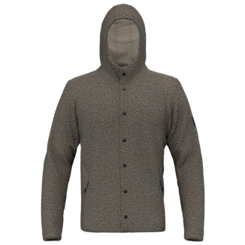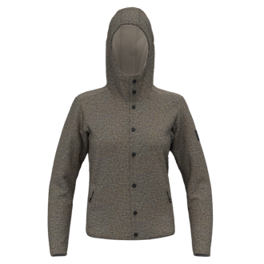

SARNER UNDYED WOOL HOODED JACKET M/W
Natürlich, alpin, modern: Die Sarner Kapuzenjacke der Alpine Life Kollektion aus ungefärbter heimischer Wolle verbindet ein alpines Lebensgefühl mit nachhaltigen Materialien und einer zeitgemäßen Ästhetik.
Diese Neuinterpretation der ikonischen Sarner-Strickjacke wurde aus einer Mischung aus recycelter und ungefärbter Wolle, die von Tiroler Bergschafen und bayerischen Merinoschafen stammt, gefertigt. Wolle ist ein natürlicher Rohstoff, der seit Jahrhunderten von den Menschen in den Alpen genutzt wird, um Wärme zu spenden. Das wohlverdiente Comeback in den letzten Jahren verdankt sie ihren hervorragenden thermoregulierenden Eigenschaften, die Salewa hier noch durch die zusätzliche Strickstruktur verbessert hat. Der dichte Sarnerstrick und das natürliche Lanolin auf der Wolle sorgen für Strapazierfähigkeit, ohne Wind oder leichten Regen durchzulassen. Die besondere, gebondete 2-Lagen-Konstruktion mit Wollstrick auf der Außenseite und Viskosejersey auf der Innenseite garantiert zusätzlichen Tragekomfort. Die dezenten Details und Designlinien der Jacke vermitteln eine minimalistische und natürliche Ästhetik und stehen für eine Symbiose aus modernem und traditionellem Look. Die Jacke zielt auf das Bedürfnis nach einer warmen, vielseitigen Woll-Softshell und wendet sich an alle, die den Stil und das Lebensgefühl der Berge in ihren Alltag integrieren wollen.
Produkteigenschaften:
- Gewicht: 425g (Damen, Gr. 36), 525gr (Herren, Gr. 50/L)
- Material:
  - Sarner Tirol Wool 2L, 438g/sqm (63%WO 30%PL 6%VI 1%EA)
  - Wool Knit Sarner 2L 408 g/sqm, (60%WO 38%VI 2%EA)
  - Wool Felted 255 g/sqm (60% PL 25% WO 15% PC)
- Salewa Committed: Chemisch geprüft, fair produziert, besteht zu >50% aus natürlichen oder recycelten Materialien
- UVP: 320 Euro

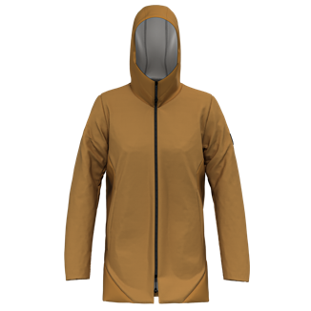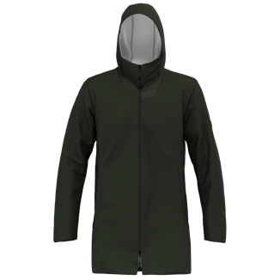

FANES 3L PTX HEMP 2/1 PARKA W/M
Mit dem Fanes 3L PTX Hanf 2/1 Parka gelingt Salewa eine selten anzutreffende Kombination: Die Verwendung natürlicher Materialien bei gleichzeitiger Gewährleistung des vollen Wetterschutzes. Möglich wird dies durch einen neuartigen, technischen Oberstoff aus regenerativen Fasern. Beim neu eingeführten, PFC-freien POWERTEX COTTON HEMP 3L Material besteht das Obermaterial aus Biobaumwolle und Hanf und wurde zu einem wind- und wasserdichten Laminat verarbeitet. Dazu kombiniert Salewa ein hoch dampfdurchlässiges POWERTEX 3L Material, welches zusätzlichen Tragekomfort und Atmungsaktivität gewährleistet.
Gleichzeitig bietet der Parka dank seines 2/1-Konzepts enorme Vielseitigkeit. Eine herausnehmbare Innenjacke ist mit einer 80g/qm Wattierung aus TirolWool Responsive ausgestattet, die für langanhaltende Wärme und natürliche Geruchsresistenz sorgt und pflegeleicht ist. Beide Jacken, die isolierende Innenjacke mit Bomber-Silhouette und die Hardshell-Außenjacke, können separat oder zusammen getragen werden. Damit hat Salewa eine atmungsaktive, absolut wasser- und winddichte Jacke entwickelt, die auf den Wunsch nach einem vielseitigen Kleidungsstück abzielt, das fast das ganze Jahr über getragen werden kann und in verschiedenen Umgebungen und bei unterschiedlichen Wetterbedingungen zuverlässig performt.
Beim Design setzt Salewa auf einen cleanen Look mit minimalistischer Schnittführung und viel Aufmerksamkeit für Details. Das innovative Hauptmaterial schafft eine einzigartige Ästhetik und folgt sowohl dem Nature-Tech-Ansatz von Salewa als auch der Idee, die Tradition der Berge mit den Anforderungen der Gegenwart und des urbanen Lebens zu verknüpfen.
Produkteigenschaften
- Gewicht: 830gr (Damen, Gr. 36) / 909 gr (Herren, Gr.50)
- Rückenlänge: 83cm (Damen, Gr. 36) / 92cm (Herren, Gr.50)
- Außenmaterial:
  - Powertex Cotton Hemp 3L, 215g/sqm (65% CO, 35% CA)
  - Powertex 3L, 20k/20k, PFC Free 146g/sqm (100% PA)
- Füllung: Tirol Wool Responsive, 80gr/sqm (60% PL, 40% WO)
- Salewa Committed: Chemisch geprüft, fair produziert, PFC-frei, besteht zu >50% aus natürlichen oder recycelten Materialien
- UVP: 700 Euro
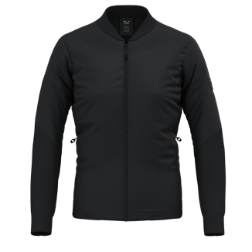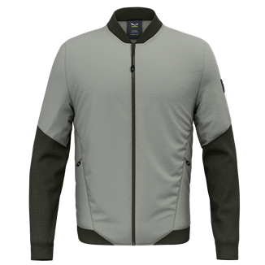

FANES TWR BOMBER JACKET W/M
Die Fanes TirolWool® Responsive Jacke kombiniert wasserabweisendes und winddichtes Ripstop-Nylon-Gewebe im Außenmaterial mit einer 60 Gramm leichten TirolWool® Responsive-Isolierung am Rumpf. An den Armen kommt das angenehme Sarner Strickmaterial zum Einsatz. Durch den typischen Strickkragen und die elastischen Bündchen an den Ärmelabschlüssen sowie am Saum bleibt die moderne, hybride Jacke dem Bomberjacken-Stil treu.
Für eine zusätzliche Wasser- und Schmutzabweisung ist das Außenmaterial mit einer PFC-freien DWR-Imprägnierung (Durable Water Repellent) ausgestattet. Die regional bezogene Wolle, die für die TirolWool®-Isolierung zum Einsatz kommt, wird in Italien ausgekämmt und gefärbt. Anschließend wird die TirolWool®-Isolierung mit sogenannten Responsive-Mineralien veredelt: Responsive ist eine Mischung aus thermoreaktiven Mineralien, die pulverisiert und zu einem Harz geschmolzen werden, das dann in den Kern von recycelten Polyesterfasern eingearbeitet wird. Dadurch hat das Gewebe die Fähigkeit, die Strahlungswärme des Körpers in Infrarotlicht umzuwandeln, zu speichern und nach und nach wieder abzugeben.
Mit seinen zwei seitlichen Reißverschlusstaschen und der Brusttasche auf der Innenseite konzentriert sich die Fanes TirolWool® Responsive Jacke auf das Wesentliche – und ist mit dem cleanen Look in jeder Situation die richtige Wahl.
Produkteigenschaften:
- Gewicht: 340 g (Damen, Gr. 42/36) / 480 g (Herren, Gr. 50/L)
- Hauptmaterial: Nylon Woven Ripstop 20D PFC-frei
  - Bluesign 41 g/sqm (100% PA)
  - Wool Knit Sarner 2L 401g/sqm (45% VI 36% WO (recycelt) 13% PA 3% AF 3% EA)
  - Polarlite Wool 240 g/sqm (61% PA 39% WO)
- Futter:
  - Nylon Woven Downproof 20D PFC-frei
  - Bluesign 38 g/sqm (100% PA)
- Füllung: Tirol Wool Responsive 60 g/sqm (60% PL 40% WO)
- UVP: 260 Euro

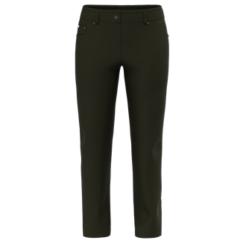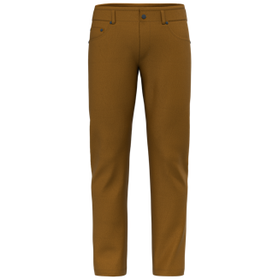

FANES CORD HEMP PANT W/M
Was diese Hose von anderen Cord-Modellen unterscheidet? Ganz einfach: Fast ein Drittel des weichen, aber dennoch strapazierfähigen 260-Gramm-Cordstoffes besteht aus Hanffasern. Dadurch ist das Material nicht nur reißfest, es ist vor allem temperaturregulierend und weist einen hohen Tragekomfort auf. Der reguläre Schnitt sorgt währenddessen für eine hohe Bewegungsfreiheit und die Passform, die sich ideal an die natürliche Körperform anschmiegt, für einen idealen Sitz.
Diese unentbehrliche Cordhose im Vintage-Style kommt in einem klassischen Five-Pocket-Design, einem Hosenschlitz mit Druckknopf und Reißverschluss sowie robusten Gürtelschlaufen. Außerdem ist sie Teil der Salewa Committed Kollektion, deren Produkte nach zusätzlichen und unabhängig geprüften Umwelt- und Sozialstandards produziert werden.
Produkteigenschaften:
- Gewicht: 510 g (Damen, Gr. 42/36), 545 g (Herren, Gr. 50/L)
- Hauptmaterial: Hemp Corduroy 260 g/sqm (69% CO 29% CA 2% EA)
- Futter: Dry’ton PL Lite 87 Printed BS (100% PL)
- Salewa Committed: Chemisch geprüft, fair produziert, PFC-frei, besteht zu >50% aus natürlichen oder recycelten Materialien
- UVP: 150 Euro

ÜBER SALEWA
Salewa steht für die Leidenschaft am Bergsport – für ambitionierten Alpinismus und das besondere Erlebnis am Berg. 1935 in München gegründet, ist das managementgeführte Familienunternehmen inzwischen fest in den Südtiroler Dolomiten verankert. Am Firmensitz in Bozen entsteht technische Ausrüstung, die traditionelle Materialien mit progressivem Design kombiniert – und das auf der Basis hoher Umwelt- und Sozialstandards und einem tiefen Bewusstsein für die Bedeutung von Regionalität, Qualität und Wertigkeit. Das Streben der Marke, neue Wege zu gehen und eigene Spuren zu hinterlassen spiegelt sich in ihrem Verständnis des Bergsports. Bei Progressive Mountaineering geht es nicht nur um die Performance am Berg sondern auch um eine gewissen Sensibilität für die Natur sowie das individuelle und gemeinschaftliche Erlebnis. Salewa ist ein international führender Hersteller von Bergsportausrüstung mit innovativen Produkten in vier Produktkategorien: Bekleidung, Schuhe, Ausrüstung sowie technische Hardware.
www.salewa.com
